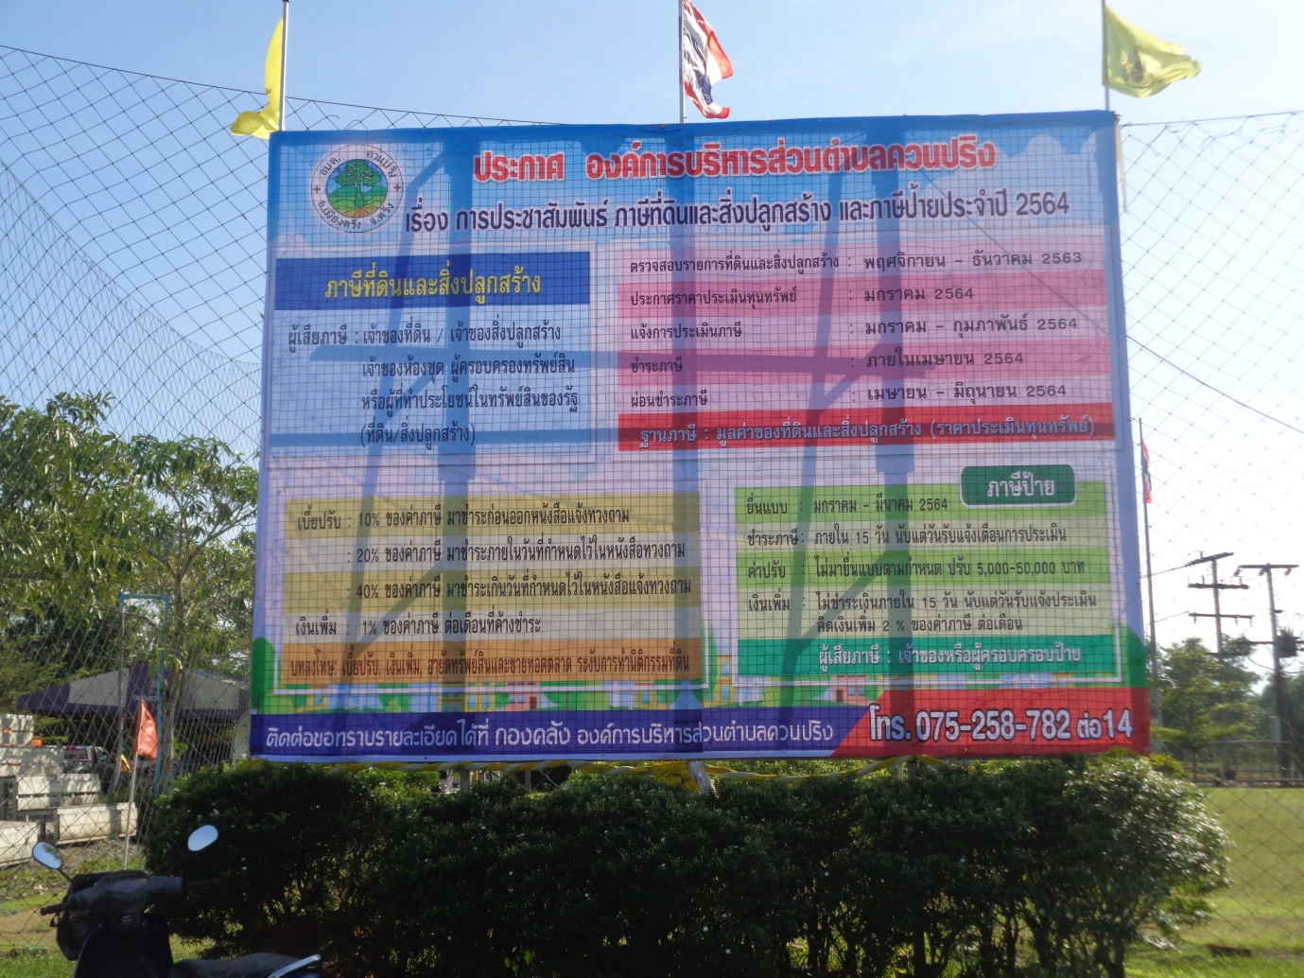



ประกาศองค์การบริหารส่วนตำบลควนปริง

เรื่อง ประชาสัมพันธ์กฎกระทรวงกำหนดอัตราภาษีป้าย 2563

……………………………………….

ด้วยรัฐมนตรีว่าการกระทรวงมหาดไทย ได้อาศัยอำนาจตามความในมาตรา 5 วรรคหนึ่ง แห่งพระราชบัญญัติภาษีป้าย พ.ศ.2510 ซึ่งแก้ไขเพิ่มเติมโดยพระราชบัญญัติภาษีป้าย (ฉบับที่ 2) พ.ศ.2534เห็นควรออกกฎกระทรวงกำหนดอัตราภาษีป้าย พ.ศ.2563 ซึ้งได้ประกาศในราชกิจจานุเบกษา เล่ม 137 ตอนที่ 98 ก หน้า 18 ลงวันที่ 3 ธันวาคม 2563 แล้วนั้น

องค์การบริหารส่วนตำบลควนปริงเห็นว่า เพื่อเป็นประโยชน์แก่ผู้ประกอบการและประชาชนในเขตองค์การบริหารส่วนตำบลควนปริง ในการจัดเก็บภาษี ประจำปี 2564 ตั้งแต่วันที่ 1 มกราคม 2564เป็นต้นไป จึงขอประชาสัมพันธ์อัตราภาษีป้าย โดยมีรายละเอียด ดังนี้

|  |  |  |  |
| --- | --- | --- | --- |
| ประเภทป้าย | อัตราภาษีป้าย (บาทต่อ 500 ตารางเซนติเมตร)  อัตราใหม่ | | อัตราเก่า |
| ลักษณะป้ายแบบเคลื่อนที่/เปลี่ยนข้อความ/ภาพได้ | ลักษณะป้ายแบบคงที่/ไม่เปลี่ยนข้อความหรือภาพ | ลักษณะป้ายแบบคงที่/ไม่เปลี่ยนข้อความหรือภาพ |
| (1) ป้ายที่มีอักษรไทยล้วน | 10 | 5 | 3 |
| (2) ป้ายที่มีอักษรไทยปนกับอักษรต่างประเทศ และหรือปนกับภาพ และหรือเครื่องหมายอื่น | 52 | 26 | 20 |
| (3) ป้ายที่ไม่มีอักษรไทยไม่ว่าจะมีภาพหรือเครื่องหมายใดๆ หรือไม่ และป้ายที่มีอักษรไทยบางส่วนหรือทั้งหมดอยู่ใต้หรือต่ำกว่าอักษรต่างประเทศ | 52 | 50 | 40 |

หากมีข้อสงสัยติดต่อสอบถามได้ที่ งานจัดเก็บรายได้ กองคลัง องค์การบริหารส่วนตำบล ควนปริง โทร.075-258-782 ต่อ 14 และศึกษาข้อมูลเกี่ยวกับภาษีเพิ่มเติมได้ที่ หน้าเว็บไซต์องค์การบริหารส่วนตำบลควนปริง www.khuanpring.go.th

จึงประกาศมาเพื่อทราบโดยทั่วกัน

ประกาศ ณ วันที่ 21 ธันวาคม 2563

ลงชื่อ 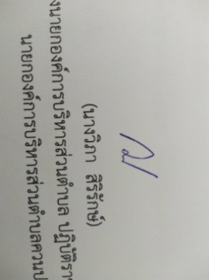

(นางวิภา สิริรักษ์)

รองนายกองค์การบริหารส่วนตำบล ปฏิบัติราชการแทน

นายกองค์การบริหารส่วนตำบลควนปริง



ประกาศองค์การบริหารส่วนตำบลควนปริง

เรื่อง การยื่นแบบและชำระภาษี

ประจำปี พ.ศ.2564

……………………………………………….

องค์การบริหารส่วนตำบลควนปริงขอประกาศให้เจ้าของป้ายและผู้ครอบครองป้าย ซึ่งตั้งอยู่ในเขตองค์การบริหารส่วนตำบลควนปริงทราบโดยทั่วกันว่า ให้เจ้าของป้ายและผู้ครอบครองป้ายจะต้องยื่นแบบและชำระภาษีป้ายต่อองค์การบริหารส่วนตำบลควนปริง ดังนี้

**ภาษีป้าย** เป็นภาษีที่เก็บจากเจ้าของป้าย หรือผู้ครอบครองป้าย

**ป้ายที่ต้องเสียภาษีได้แก่** ป้ายแสดงชื่อ ยี่ห้อ หรือเครื่องหมายที่ใช้ในการประหกอบการค้าหรือประกอบกิจการอื่นเพื่อหารายได้ ไม่ว่าจะแสดง หรือโฆษณา ไว้ที่วัสดุใด ๆ ด้วยอักษร ภาพ หรือเครื่องหมาย ที่เขียน แกะสลัก จารึก หรือทำให้ปรากฏด้วยวิธีใด ๆ และไม่เป็นป้ายที่ได้รับการยกเว้นภาษีป้าย

**การยื่นแบบประเมินและชำระภาษี**

** เจ้าของป้ายจะต้องยื่นแบบเสียภาษี ตั้งแต่ต้นเดือนมกราคม – เดือนมีนาคม ของทุกปี

** ต้องชำระภาษีภายใน 15 วัน นับตั้งแต่วันที่ได้รับแจ้งการประเมิน

**มาตรา 14 เจ้าของป้ายผู้ใด**

(1) ติดตั้งหรือแสดงป้ายอันต้องเสียภาษีภายหลังเดือนมีนาคม

(2) ติดตั้งหรือแสดงป้ายใหม่แทนป้ายเดิมและมีพื้นที่ ข้อความ ภาพ และเครื่องหมาย อย่างเดียวกับป้ายเดิมที่ได้เสียภาษีป้ายแล้ว

(3) เปลี่ยนแปลงแก้ไขพื้นที่ป้าย ข้อความ ภาพ หรือเครื่องหมายบางส่วนในป้ายที่ได้เสียภาษีแล้ว อันเป็นเหตุให้ต้องเสียภาษีป้ายเพิ่มเติม

**ให้เจ้าของป้ายตาม (1) (2) หรือ (3) ยื่นแบบรายการภาษีป้ายต่อเจ้าพนักงานเจ้าหน้าที่ภายในสิบห้าวันนับแต่วันติดตั้งป้าย หรือนับแต่วันเปลี่ยนแปลง แก้ไขข้อความ ภาพ หรือเครื่องหมาย ในป้ายเดิม แล้วแต่กรณี**

หากมีข้อสงสัยประการใด สอบถามรายละเอียด ณ องค์การบริหารส่วนตำบลควนปริง กองคลัง งานจัดเก็บรายได้ อำเภอเมืองตรัง จังหวัดตรัง หมายเลขโทรศัพท์ 075-258-782 ต่อ 14 ในวันและเวลาราชการ

ประกาศ ณ วันที่ 21 เดือนธันวาคม พ.ศ.2563

(ลงชื่อ) 

(นางวิภา สิริรักษ์)

รองนายกองค์การบริหารส่วนตำบล ปฏิบัติราชการแทน

นายกองค์การบริหารส่วนตำบลควนปริง